2025年怀宁县保育师培训班参训回执表
附件1：
序号 | 单位名称 | 姓名 | 性别 | 年龄 | 身份证号码 | 文化程度 | 是否首次参训 | 工作年限 | 联系电话 | 已取得相应证书等级/证书号

2025年怀宁县育婴员培训班参训回执表
附件2：
序号 | 单位名称 | 姓名 | 性别 | 年龄 | 身份证号码 | 文化程度 | 是否首次参训 | 工作年限 | 联系电话 | 已取得相应证书等级/证书号

附件3：

职业技能等级认定个人申报审核表
姓名 |  | 性别 |  | 近期二寸蓝底证件照
出生日期 |  | 文化程度 |  | 近期二寸蓝底证件照
身份证号码 |  | 户籍所在地 |  | 近期二寸蓝底证件照
毕业院校 |  | 所学专业 |  | 近期二寸蓝底证件照
毕业证编号 |  | 毕业时间 |  | 近期二寸蓝底证件照
现工作单位 |  | 联系电话
申报工种 |  | 申报等级
已取得本职业或相关职业及等级 |  | 证书编号
参保（或就业、学习）所在市 |  | 参加评价批次号
参加评价地点
个人事项承诺 | 本人系 单位职工， 年 月参加本单位工作  年，其中从事本职业（工种）工作 年。具体工作经历如下：  年 月至 年 月，在 （单位） （工种或岗位）工作；  年 月至 年 月，在 （单位） （工种或岗位）工作；  年 月至 年 月，在 （单位） （工种或岗位）工作。  承诺人签字：  年 月 日
单位审核意见 | 同志现为我单位 （工种或岗位）员工，入职时间为 ，至今累计从事 相关工作已满 年。  工作单位 （盖 章）  年 月 日
填表承诺：
1.此表由考生本人如实填写；
2.本表格内容正确无误，所填写的信息真实有效，一旦确认，不得更改申报信息；
3.不如实填写或提交虚假材料，将依法追究相关责任；
4.严格遵守职业技能认定相关规定。
本人确认已阅读并明白上述条款，并受此等条款约束。

申请人签名： 日期： 年 月 日
评价记录：
一、评价结果：
理论科目成绩： ；技能科目成绩： ；综合评审成绩： 。
二、考评组意见：

三、考评组成员：
四、监考人员：
五、质量督导人员：

制表人签字：

认定机构审核意见：

审核人：
日期：
备注：请用钢笔填写或电脑打印，要求内容真实、简明扼要，字迹清晰端正。

身份证复印件粘贴处
学历证书复印件粘贴处

职业资格证书或职业技能等级证书复印件粘贴处

技能等级认定考试报名证明事项告知承诺书
一、告知内容
(一)证明事项名称
技能等级认定考试报名证明事项
(二)设定证明事项的依据
国家职业技能标准
(三)证明的内容
报考人员符合考试报名条件中关于学历、专业、本职业工作年限，技能人员技能等级认定方面的要求。
(四))承诺的方式
由报考人员本人采用书面方式承诺，一经提交即具法律效力。
(五)核查
考试组织机构依据报考人员作出的承诺为其办理报考相关事项，并综合运用在线核查、现场核查、协助核查等方式在考前、考中、考后对报考人员的承诺信息进行核查。报考人员应当按照考试组织机构的规定和要求，在规定期限内以规定方式提交或补充提交有关证明材料。报考人员逾期拒不接受核查的，视为放弃考试资格。
(六)不实承诺的责任
报考人员承诺后，在核查或者日常监管中发现其不符合考试报名条件的，考试报名无效;取得成绩的，当次全部科目考试成绩无效;取得等级证书或者成绩证明的，等级证书或者成绩证明无效。
凡有提供虚假证明材料或者以其他不正当手段取得相应资格证书或者成绩证明等严重违纪违规行为的，按照《安徽省职业技能鉴定考生违纪处理办法(试行)》等规定处理，包括将违纪违规行为记入技能人员等级认定考试诚信档案库，向用人单位及社会提供查询，通知报考人员所在单位，并视情况向社会公布等。报考人员涉嫌违法犯罪的，依法移送公安机关处理。
(七)承诺书公开的形式、范围、时限
根据政府信息公开等规定，考试组织机构、考试主管部门将根据事前、事中、事后核查情况，通过对外服务场所、门户网站等渠道向社会公开告知承诺书全部或部分签署人员名单、所签署告知承诺书全文或部分文本，公示时间不少于 10个工作日，接受社会监督。
二、报考人员承诺
本人已认真阅读本告知书，对承诺内容及不实承诺的责任已充分知晓。在此，我郑重向考试组织机构承诺:本人符合本项考试报名条件，填报和提交的所有信息均真实、客观，愿意接受并配合考试组织机构的核查，愿意承担不实承诺的相关责任并接受处理。

报考人员签名:
年 月 日
附件4：

职业技能等级认定资格审查承诺书

为加强本企业技能人才队伍建设，促进本企业职工技能提升，结合本企业实际，现申请参加 职业（工种) 级职业技能等级考试，批次号 ，共计 人。在此承诺如下：
所提供的全部申请材料（包括原件）都是真实有效的，以上员工均属本单位在岗工作人员，如发现提供虚假材料，本单位愿意承担不实承诺的相关责任并接受处理。

年 月 日
（公章盖章处）

附件5：
电子社保卡APP查询职业资格证书流程
第一步，在手机应用商店（安卓是“应用商店”，苹果是App Store）搜索“电子社保卡”，点击下载；
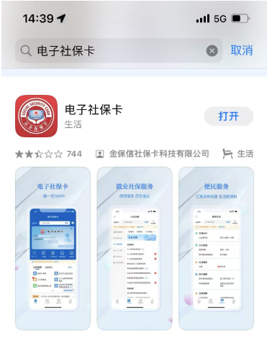
第二步，下载完成后，打开电子社保卡APP，进行注册，注册名是本人姓名，社会保障号码是本人身份证号码，手机号码填写本人号码，设置密码，然后进行人脸识别并实名制。
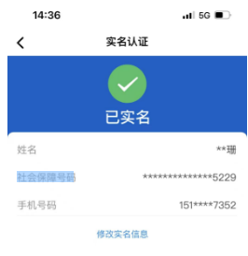
第三步，进入“人社办事”点击“人才人事”，下拉到“技能人员职业资格证书查询”,当前页面就会显示本人名下所有的人社技能证书，包含证书名称、证书等级、证书编号。
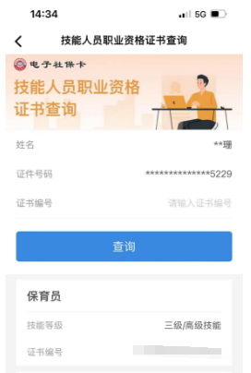
第四步，需要查询名下证书的发证日期，则需要点击查询到的证书名称即可进入该证书详细页面，包含发证日期、发证单位等。
